- Куда ты **торопишься**, Андрей?

- Я иду выкупать билеты в театр, которые я **заказал по интернету**.

- А в какой театр?

- В **БДТ**, я иду на **премьеру спектакля** **«Горе от ума» по Грибоедову**.

- Значит, ты любишь **драматический театр**?

- Да, и еще **балет**, мы часто ходим с моей девушкой в **Мариинский театр**. Мы посмотрели там почти все **постановки**.

- А я люблю больше **оперу** или **комедию**, ну а кроме этого у меня **абонемент в филармонию**. Раз в месяц я хожу туда на классику.

**торопиться** - spěchat

**заказать билеты в театр по интернету** objednat vstupenky do divadla přes internet

**БДТ** [бэ-дэ-тэ] - Большой драматический театр в Санкт-Петербурге, основан в 1919 году. В 1992 году получил имя прославленного режиссёра Георгия Товстоногова, возглавлявшего театр на протяжении тридцати трёх лет.

**премьера спектакля** - premiera hry

**«Горе от ума»** - комедия в стихах А. С. Грибоедова. Сатира на аристократическое московское общество первой половины XIX века - одна из вершин русской драматургии и поэзии. «Горе от ума» - один из самых цитируемых текстов в русской культуре.

**Мариинский театр** - театр в Санкт-Петербурге. Театр ведёт свою историю от основанного в 1783 году по приказу императрицы Екатерины Великой Большого театра.Один из крупнейших в России театров оперы и балета.

**постановка** - inscenace

**абонемент в филармонию - předplatné do filharmonie**

**Какие театры мы знаем?**

драматический театр

театр комедии

театр оперы и балета

кукольный театр

**Театральные жанры**

драма, трагедия, комедия

опера, балет

пантомима

**Вопросы**

1. Какие театры есть в вашем городе?

2. На какие спектакли обычно трудно достать билеты?

3. Какие спектакли вы рекомендуете посмотреть?

4. Какой театр в России вы знаете?

5. Что такое «Лебединое озеро»? С чьим именем оно связано?

- Иван Петрович, мы будем в Москве всего две недели, и нам хотелось бы побывать в разных музеях. Какие, по-вашему, нам надо **посетить** обязательно?

- Ну, во-первых, **музей имени Пушкина**, если вы любите **изобразительное искусство**. Там вы найдете **картины, графику, скульптуры, предметы прикладного искусства, монеты, рукописи**.

- А это музей русского искусства?

- Нет, хотя часть **коллекций** посвящена русскому искусству. Однако большая часть **экспозиций** - это западноевропейское **искусство**, искусство Византии, древнего Египта, стран Востока с древних времен по наши дни.

- Я слышал, что в Москве есть большой **музей русской живописи**, как он называется?

- Это **Третьяковская галерея**. Она находится возле станции метро «Третьяковская», там вы найдете все виды русского искусства, начиная с древнерусского, по самые современные.

**посетить** - navštívit

**музей, -я** *m*- muzeum

**изобразительное искусство -** výtvarné umění

**коллекция, -ии** *f* - kolekce

**экспозиция, -ии** *f* - expozice

**живопись*,* -и** *f* - malířství

**Третьяковская галерея в Москве**

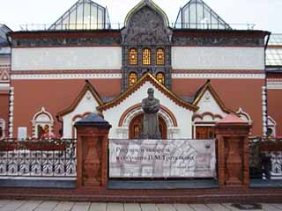Третьяковская галерея - **всемирно** известный **художественный** музей. Здесь находится коллекция русской живописи, графики и скульптуры. Её основателем был купец Павел Михайлович Третьяков. Большой патриот и любитель искусства, он начал собирать картины и скульптуры в 1856 году. Тогда у него появились две картины малоизвестных **ныне** русских **художников**, но спустя некоторое время, в 1892 году, его коллекция насчитывала уже около двух тысяч **произведений** всех **выдающихся** представителей русского искусства 19 века. **Таким образом** ему **удалось создать** музей русского национального искусства. Своё собрание он подарил городу Москва.

Посетители Третьяковки могут **любоваться** как иконами Андрея Рублёва, так и картинами известных художников: К. Брюллова, И. Репина, В. Васнецова, М. Врубеля и многих других. **Добро пожаловать** в нашу галерею! Наш адрес - г. Москва, Лаврушинский пер., д. 10.

**всемирно** - celosvětově

**выдающийся, -аяся, -ееся, -иеся -** významný, vynikajicí

**любоваться, -буюсь, -буешься, -буются** *кем, чем* ***-*** kochat se pohledem *na koho, co*

**насчитывать, -аю, -аешь, -ают -** čítat

**ныне -** nyní

**посетитель, -ля -** návštěvník

**произведение, -ия** - dílo

**создать, создам, создашь, создаст, создадим, создадите, создадут** - vytvořit

**спустя -** po, po uplynutí

**таким образом = т.о. -** takto, takovým způsobem

**удаться, удастся, удадутся -** podařit se

**художественный, -ая, -ое, -ые -** umělecký

**художник, -а -** umělec

**Добро пожаловать! -** Bud‘te vítáni!

**Вопросы**

1. Как называется всемирно известная галерея?

2. Где она находится?

3. Кто был её основателем?

4. Когда он начал собирать картины?

5. Сколько произведений насчитывала коллекция П.М. Третьякова в 1892 году?

6. Что мы можем увидеть в галерее?

7. Картины каких художников здесь находятся?

8. Какие другие всемирно известные галереи вы знаете?

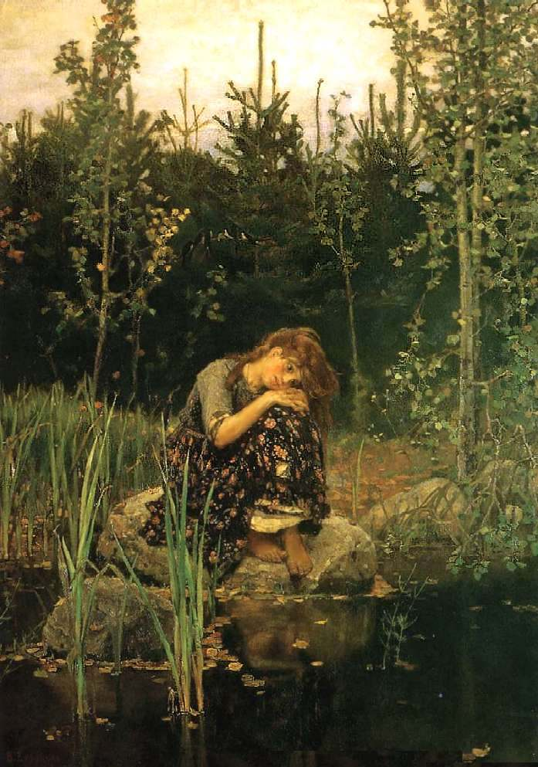**Дима разговаривает с Аней в галерее:**

- Дима, посмотри, какая красивая картина!

- Где?

- Вон там, справа. Одинокая девочка в лесу. Она такая грустная.

- Ань, это же «Алёнушка» - одна из лучших картин Виктора Васнецова! Он написал её в 1881 году. Но давай посмотрим его самое известное произведение - «Богатырей».

- Погоди, я уже где-то о них слышала. Кажется, на уроке русской литературы.

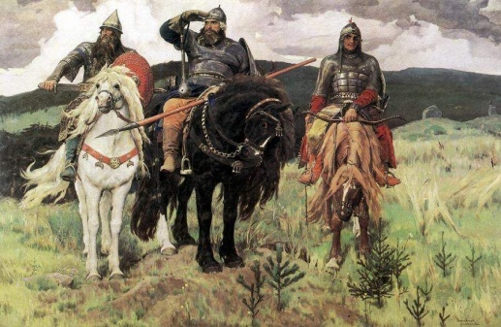 - Богатыри - люди безмерной силы, о них говорится в русских сказках и былинах.

- Это те, которые защищали русский народ от врагов?

- Да. Посмотри, здесь три богатыря. В центре самый сильный - Илья Муромец, слева самый умный - Добрыня Никитич, а справа самый младший и самый смелый - Алёша Попович.

- Вот это да!

**Вопросы**

1. Куда пошли Аня с Димой?

2. Какую картину увидела Аня?

3. Кто и когда написал эту картину?

4. Кто такие богатыри?

5. Где о них пишется?

6. О каких богатырях идёт речь?

7. Кто из них самый сильный?

- Аня, у меня к тебе просьба. У меня сейчас не работает компьютер, а сегодня начинают **предварительную продажу билетов** на группу «Сплин». Они приезжают в Питер всего на два дня и **дают** один **концерт**. Закажи мне **два билета**, а?

- А что, это такая хорошая группа?

- Ты что, это лучшая **рок-группа** у нас! Может, пойдем вместе?

- Извини, но я не слушаю рок. Вот **джаз**, **блюз**, **бардовскую** или **классическую музыку** - это да, а **техно** или **рок** - ни в коем случае.

**предварительная продажа билетов** - předprodej vstupenek

**рок-группа -** roková skupina

**Вопросы**

1. Какую музыку вы слушаете и почему?

2. На какие концерты вы ходите?

3. Вы лучше пойдете на концерт рок-группы или в филармонию на концерт классической музыки?

4. Вы или ваш друг играете на каком-нибудь музыкальном инструменте? На каком?

5. Соедините имена великих русских композиторов с информацией, данной ниже.

**1. Михаил Иванович Глинка (1804-1857)**

**2. Модест Петрович Мусоргский (1839-1881)**

**3. Пётр Ильич Чайковский (1840-1893)**

**А)** Этот композитор в своих грандиозных произведениях - [**операх «Борис Годунов**](http://www.olofmp3.ru/index.php/Antologiya-opery.-Kompozitory-1800-1850.html)**»** и **«Хованщина»** запечатлел драматические события российской истории с радикальной новизной, которую не знала до него русская музыка. Эти оперы являются одними из самых популярных русских опер в мире.

**Б)** Выделить что-то лучшее из творчества этого композитора - сложная задача, у него несколько равновеликих произведений почти во всех музыкальных жанрах - опера, балет, симфония, камерная музыка. Это автор **балета «Лебединое озеро»**, в основу сюжета которого положены фольклорные мотивы, в том числе старинная немецкая легенда о прекрасной принцессе Одетте, превращённой в лебедя проклятием злого колдуна - рыцаря Ротбарта. Создатель **оперы «Евгений Онегин»**, **«Пиковая дама»** по одноименным произведениям А.С. Пушкина.

**В)** Основоположник русской классической музыки и первый отечественный композитор-классик, достигший мировой славы. Его самые значительные произведения - **опера «Жизнь за царя»** (**«Иван Сусанин»**), **опера «Руслан и Людмила»**. Известные слова этого композитора: «Чтобы красоту создать, надо самому быть чистым душой».